Jueves 14 de mayo.
Hola chichos/as buenos días:
Todos los esquemas y ejercicios los tenéis que enviar para poder ver vuestro trabajo. Los ejercicios: cada uno tiene debajo un apartado que pone “Respuestas”, lo tenéis que hacer ahí, en word. Si no podéis, pues en el cuaderno.
Las fotos que me hagáis es más fácil que me las mandéis a través del correo de un móvil, a mí me llegan igual.
Hoy comenzamos tema nuevo:

Páginas 226 y 227.
Responde a las preguntas:
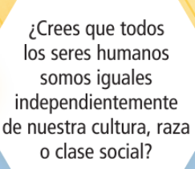

Respuesta:

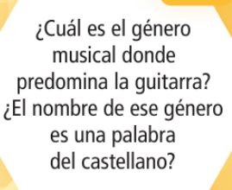

Respuesta:

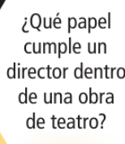
Respuesta:
Página 228:

Nº 1. Observa las imágenes y responde de forma oral con algún componente de tu familia.

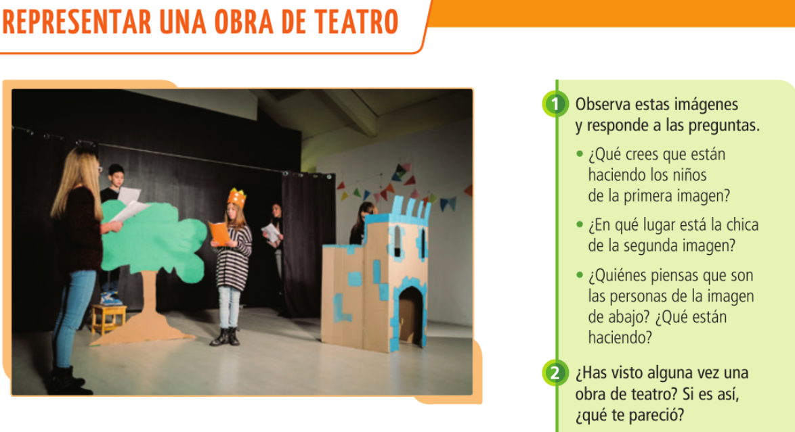
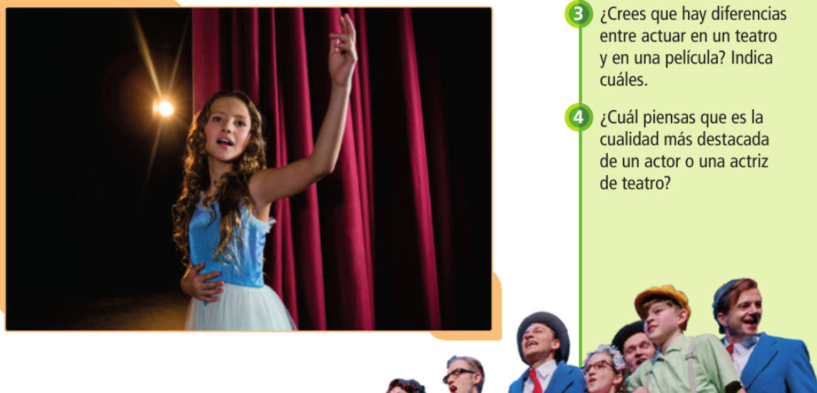
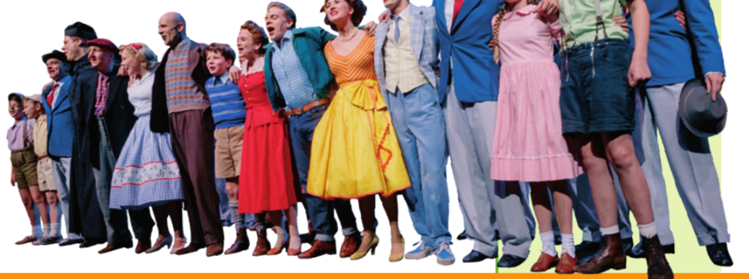

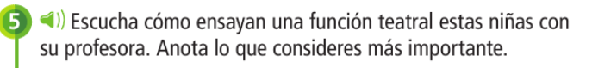
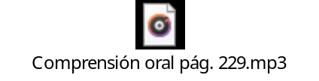

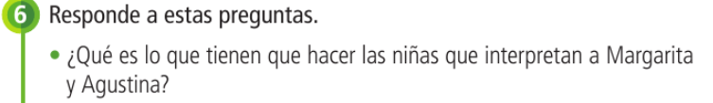
Respuesta:

Respuesta:

Respuesta:

Respuesta:

Respuesta:

Respuesta:

Respuesta:

Respuesta:

Nº 9. Copia el siguiente recuadro en tu cuaderno. Hacer foto y enviar.

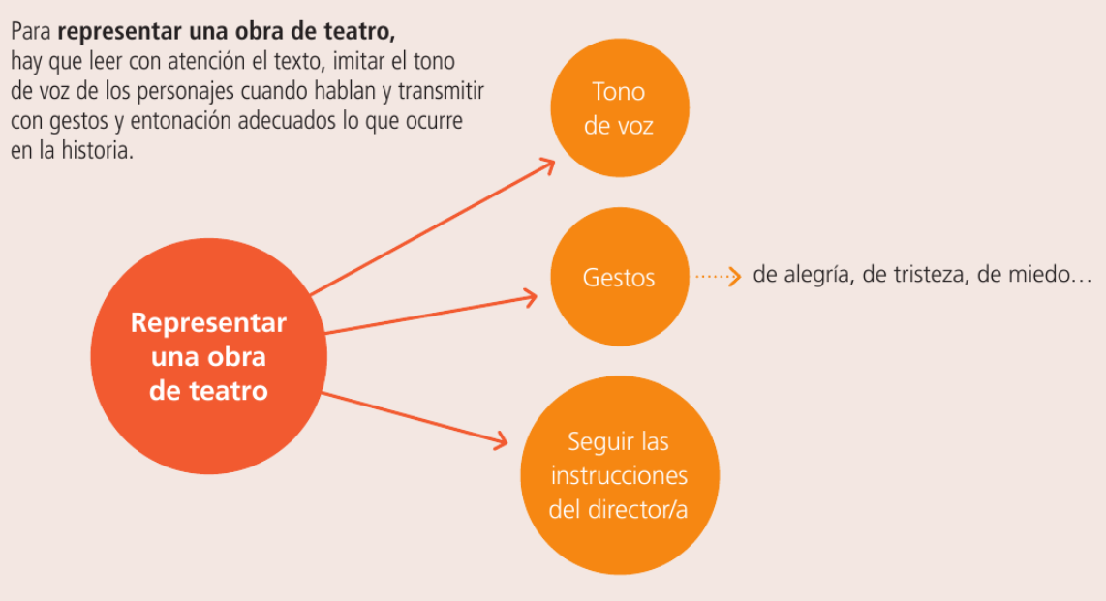

“Una vez hechas las tareas y los ejercicios y para dudas, puedes contactar conmigo en el siguiente e-mail”:
veronica.tauler@sanviatorvalladolid.com

